開南大學交換學生定期報告書
2025年07月31日
姓名︰彭如翎 □大學部 ■進修部 □碩士班 年級：四 學系：應用日語學系
交換姐妹校︰ 拓殖大學 開南導師︰許文如
就學進度狀況︰
期末考準備順利，日語能力和去年相比進步許多，真的非常有感。
我很推薦梅津老師的會話課，在課程上學到很多東西，梅津老師在發表上給了我們很多意見，上課節奏也很好，有充足準備發表的時間，在這堂課獲益良多。

交流活動狀況︰
跟其他寮生一起開了最後一場章魚燒派對。
跟韓國人寮生去校外體育館打了幾次羽球，也跟寮生們和拓大同學們各種約吃飯聊天。
我也安排了兩趟旅行，分別去了金澤、大阪，日本的夏天很熱，要注意防曬跟中暑。
很高興最後回台前，有機會參加御神輿(おみこし)，很推薦大家有機會一定要參加體驗看看。
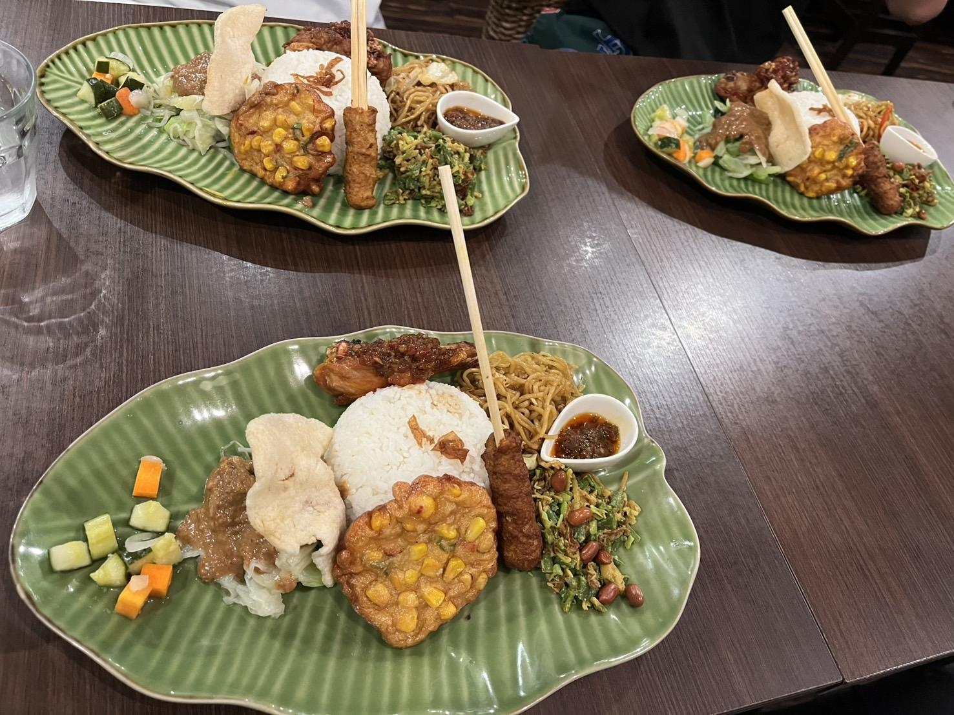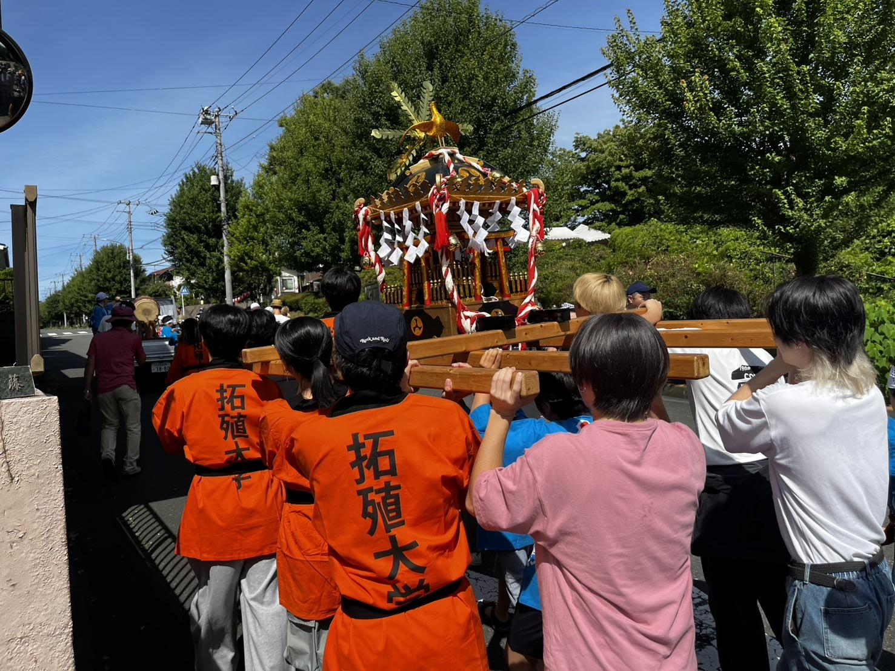

生活狀況︰
月中期末考結束後，花時間把行李整理好，把該寄回去的東西都打包起來寄回去台灣，將房間和浴室各種細節徹底清潔了一遍，最後一週再次將房間和浴室做最後整理清潔。
記得要留時間幫冷凍庫除霜，因為除霜意外的挺累人和花時間的，千萬不要拖到最後處理。
歸國前也要記得提前跟お母さん或お父さん預約時間檢查房間後，當天才能退寮。

其他：
我當初其實很猶豫志願序該填拓殖大學還是填其他地名國立大學，如果能重來我還是會選拓殖大學。
拓殖大學位在東京，交通便利，加上學校本身的資源和課程也相當足夠運用學習，學校的外籍學生也很多，除了認識日本人同學以外也認識了很多不同國家的同學，彼此互相交流的過程相當有趣。還有拓大宿舍費用一個月只要一萬円，這點真的大大減輕了經濟負擔，每個月都很有餘裕的生活，安排了很多自己想做的事情，日子過得非常充實。

開南大學交換學生定期報告書
2025年06月30日
姓名︰彭如翎 □大學部 ■進修部 □碩士班 年級：四 學系：應用日語學系
交換姐妹校︰ 拓殖大學 開南導師︰許文如
就學進度狀況︰
跟當初剛來日本的時候相比，在聽說讀寫各方面真的有明顯的進步。
課程都跟得上老師的進度，上課有認真聽加上回家有複習準備的話，一定是沒有問題的。
6月底開始準備期末。

交流活動狀況︰
6月底參加了宿舍聚餐，有的人當大廚做料理，有的人來幫忙準備，有的人來參加聚餐吃飯，透過這次聚餐也認識了其他寮生，很自由也很開心，也同時感傷著再過沒多久，這段交換留學的生活即將結束。
一人之旅，去鳥取爬山時認識了熱情的當地人，交換了聯絡方式，回憶起來真的是很奇妙的緣分。也訪問了島根，去了出雲大社，體驗當地文化。
和在開南大學認識的日本人留學生約在兵庫見面，兩年前我帶她在台灣一起玩，現在換她帶我在日本一起玩，感覺真的很好。
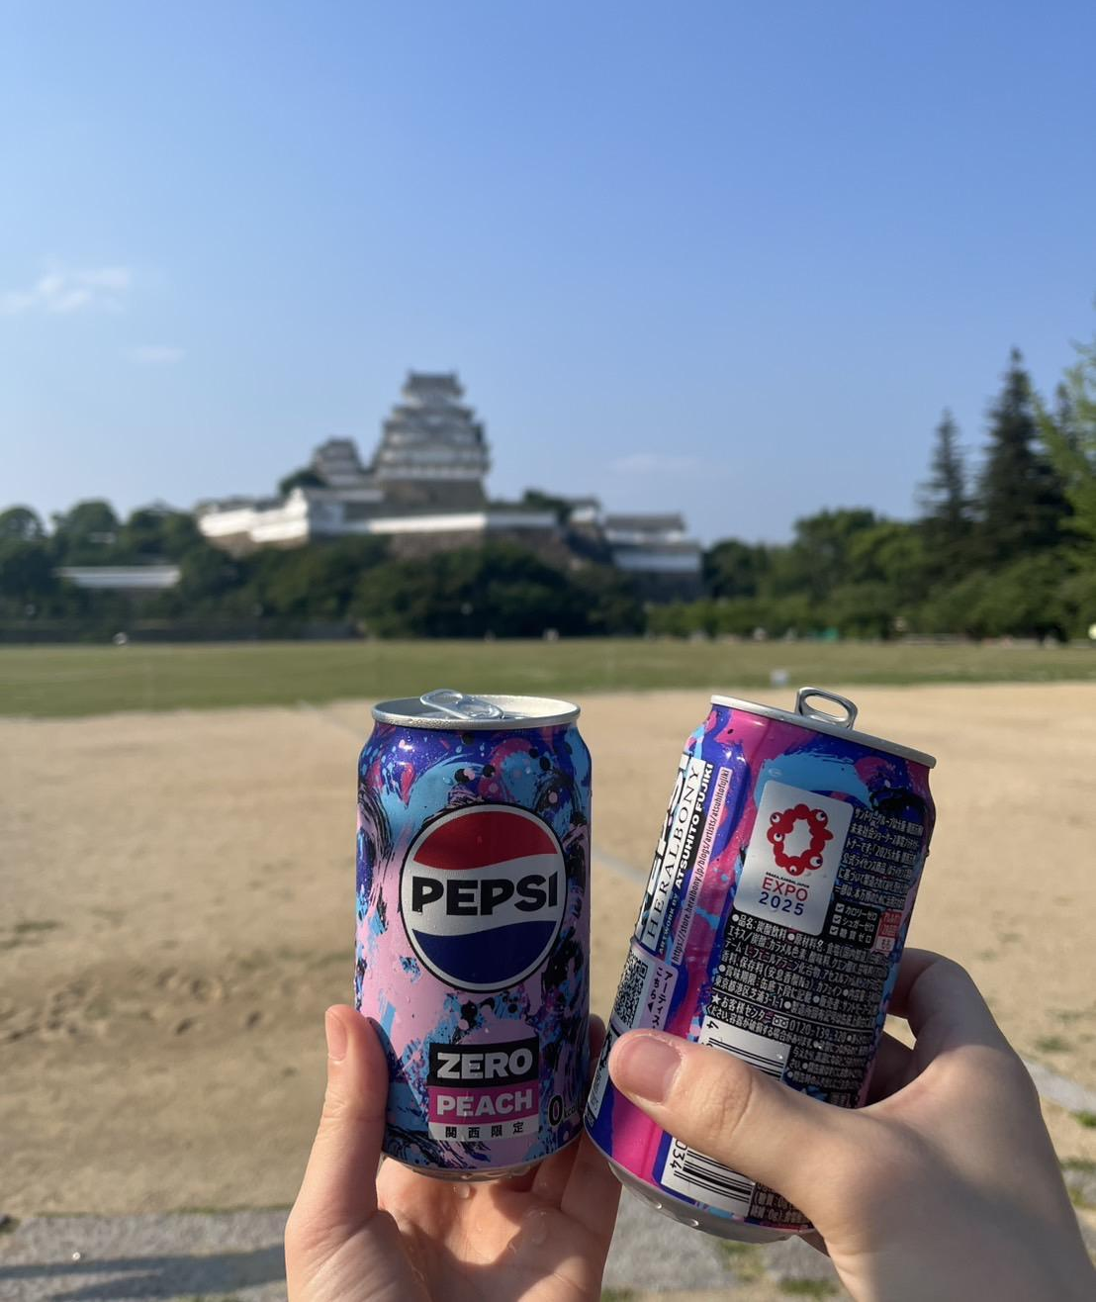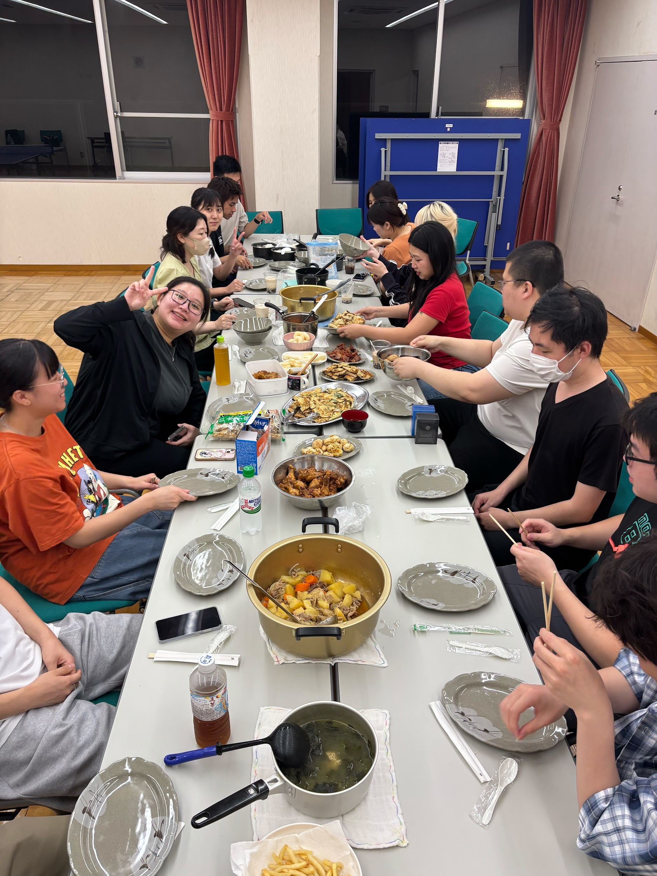

生活狀況︰
進入梅雨季節，曬衣服比較難曬乾，宿舍有烘乾機可以使用，100円20分鐘，很便宜很方便。
月初有歸國說明會，告知我們歸國時間範圍是期末考結束後到7/31要歸國。大多數人都是選擇待到最後7/31歸國，我個人是想回台灣趕上7/24投票，所以計劃提前一週回去。
著手開始整理行李，陸續寄了兩箱回去，日本郵局可以預約時間上門收件，這點非常方便，可以多加運用。
聽說其他房有多次出現蟲子的慘況，但是我房間很幸運都沒出現過蟲子，頂多只有小蜘蛛。

其他：
無。

開南大學交換學生定期報告書
2025年05月31日
姓名︰彭如翎 □大學部 ■進修部 □碩士班 年級：四 學系：應用日語學系
交換姐妹校︰ 拓殖大學 開南導師︰許文如
就學進度狀況︰
課程都跟得上老師的進度，コミュニケーション的課比較多作業，內容都很充實實用，學到不少東西。很推薦大家想練習會話的話，可以修コミュニケーション的課。

交流活動狀況︰
黃金週期間跟朋友去了橫須賀和鐵道博物館，意外的觀光人潮並不多，逛的很愉快。跟寮生約時間在一樓廚房做蛋糕，也和來日本打工度假的開南大學同學一起吃飯聊天，過了非常充實的假期。
從國際處得知每個月有舉辦一次交流會，時間是中午13:10~13:40，可以利用三十分鐘和其他國家的同學們一起交流認識、玩遊戲等。參加後我覺得氣氛不錯滿開心的，下個月還會去參加。
跟韓國人交換生去了狹間車站附近的體育館打了幾次羽球，租用場地費用便宜，也有球拍和羽球可以免費租借，打得很開心很盡興。
周末和在開南大學認識的日本人留學生去了中目黑車站附近的台灣餐廳吃飯，聊得很開心，相約下次神戶見。
月底，第一次去武道館看了演唱會，能在武道館欣賞演出，真的是非常棒的體驗。
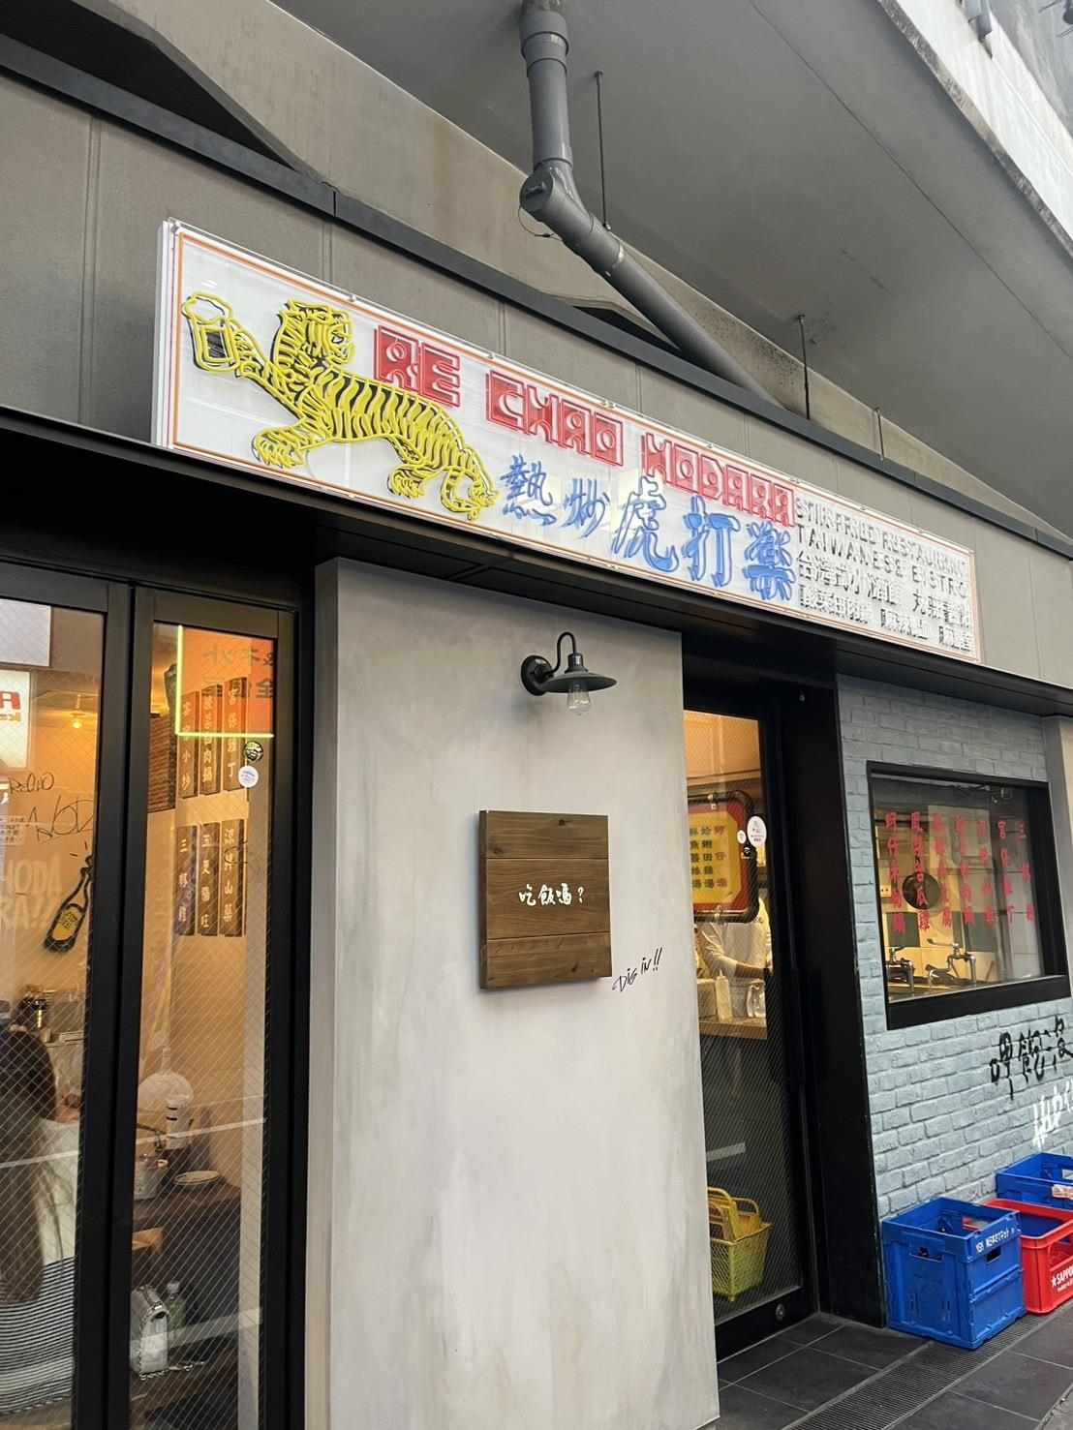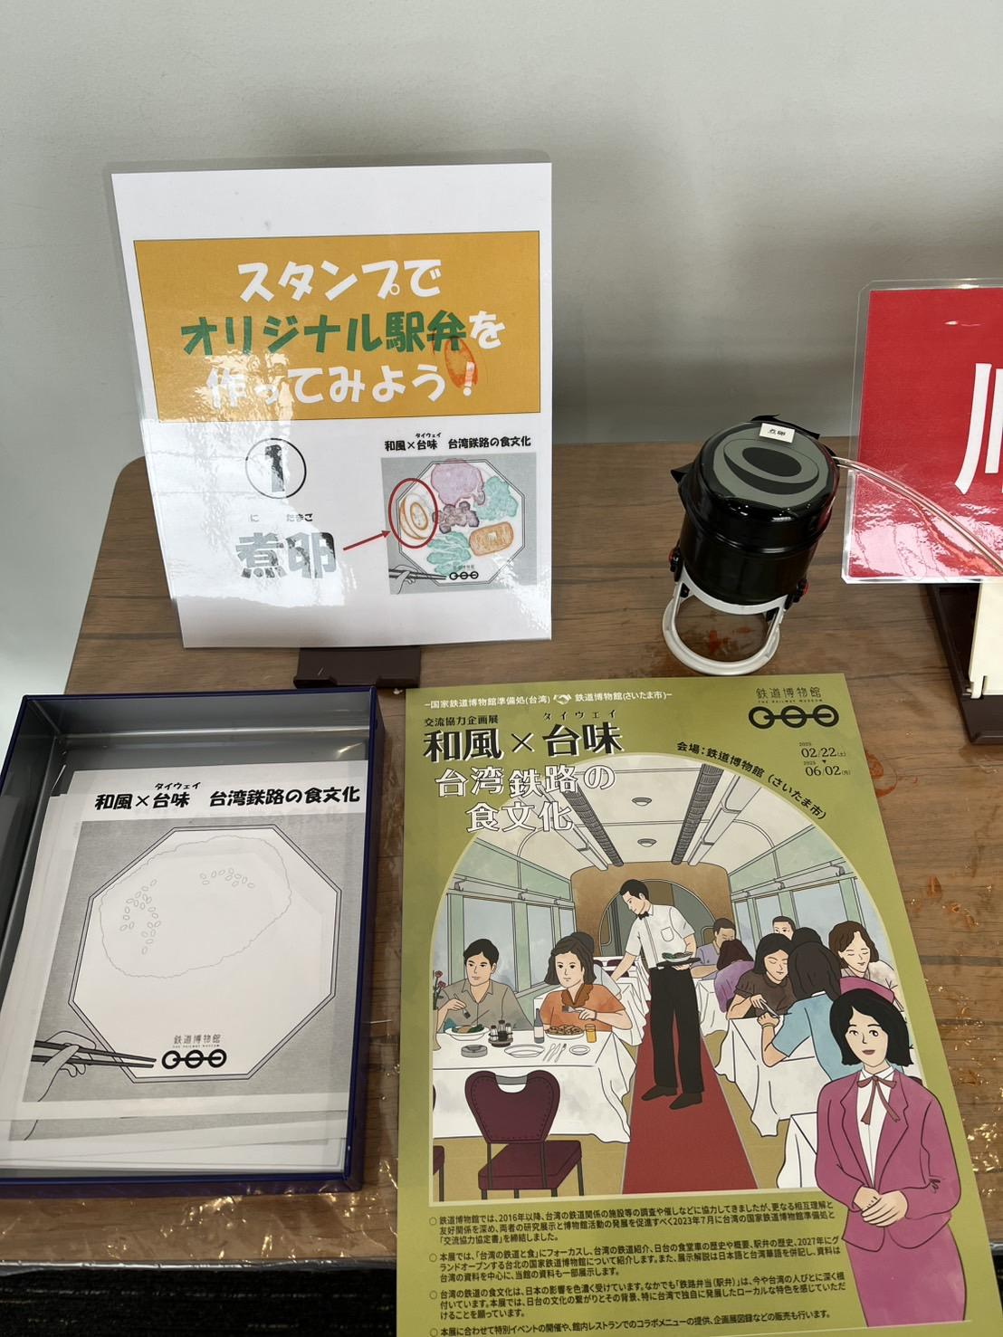

生活狀況︰
最近天氣偶爾會潮濕悶熱，房間牆壁會有點發霉，需要定期開一下除濕比較好。
其他人的房間裡和房門附近出現蟲子的頻率變高了，開關門窗可能要注意一下有沒有蟲子，不少人在大創買了防蟲的用品，我不太怕蟲，所以目前還沒有買相關用品。

其他：
無

開南大學交換學生定期報告書
2025年04月30日
姓名︰彭如翎 □大學部 ■進修部 □碩士班 年級：四 學系：應用日語學系
交換姐妹校︰ 拓殖大學 開南導師︰許文如
就學進度狀況︰
4月10日開學。
我這學期特別修了三堂コミュニケーション，加強會話發表能力。也修了體育課(羽球)，很推薦可以去修體育課，在課堂上容易交到日本人朋友，滿後悔9月的時候沒有修體育課。體育課除了羽球以外，有排球、籃球、足球、網球、高爾夫球等等，體育老師人都很好。
我原本打算修觀光交通，但是這堂課內容比較多外來語和英文專業用詞，加上老師上課說話方式對我來說也比較不容易理解，第一堂上完課後跟交換生同學一起決定還是不修這堂課，後續去選了其他老師的課程。

交流活動狀況︰
我買了章魚燒機和寮生們一起開了章魚燒派對。後來發現一樓廚房的最裡面的櫃子裡，也有章魚燒機可以使用，很方便。
在國際課選課說明時，見到四月來的交換生們，互相交流選課認識了一下。
開學後第二週迎來新入寮生歡迎會，和寮生們吃飯玩遊戲，結束後一起去超市買喝的去散步聊天，成為很棒的回憶。
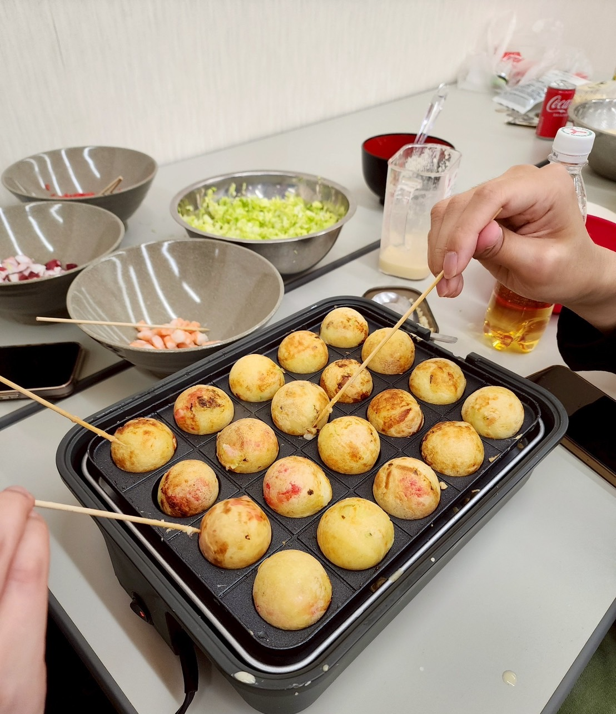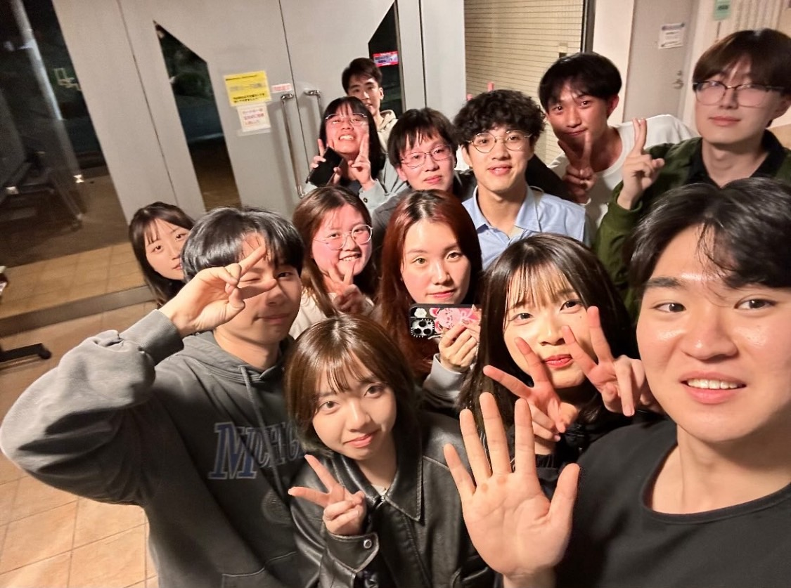

生活狀況︰
天氣漸漸暖和起來，最近第一次感受到花粉症的威力，眼睛和鼻子都有稍微不適感，戴口罩後好了一點。
宿舍開始出現一些沒見過的蟲類，有些人房間出現蜈蚣和蟑螂，我住在二樓比較少見，聽說三樓四樓比較多一點。

其他：
再過三個月多就要回台灣了，現在把握好天氣多出門走走。

開南大學交換學生定期報告書
2025年03月31日
姓名︰彭如翎 □大學部 ■進修部 □碩士班 年級：四 學系：應用日語學系
交換姐妹校︰ 拓殖大學 開南導師︰許文如
就學進度狀況︰
每日持續念日文，保持語感。
拓殖大學圖書館的資料真的很多，很值得花時間去圖書館走一走。
三月中旬得知4月7日選課，4月10日開學。

交流活動狀況︰
月初和台灣人留學生們在宿舍煮火鍋，在暖暖的天吃上火鍋真的很幸福。
去八王子車站附近和香港人同學吃了一間很好吃的印尼餐廳。
月中帶著開南大學同學和她的家人們在東京旅遊了四天，其中最印象深刻的是日本橋附近的阿龜櫻，一整條街櫻花滿開的景色真的很漂亮。
月底去了上野恩賜公園，櫻花滿開很漂亮，推薦有機會一定要來體驗一次野餐。
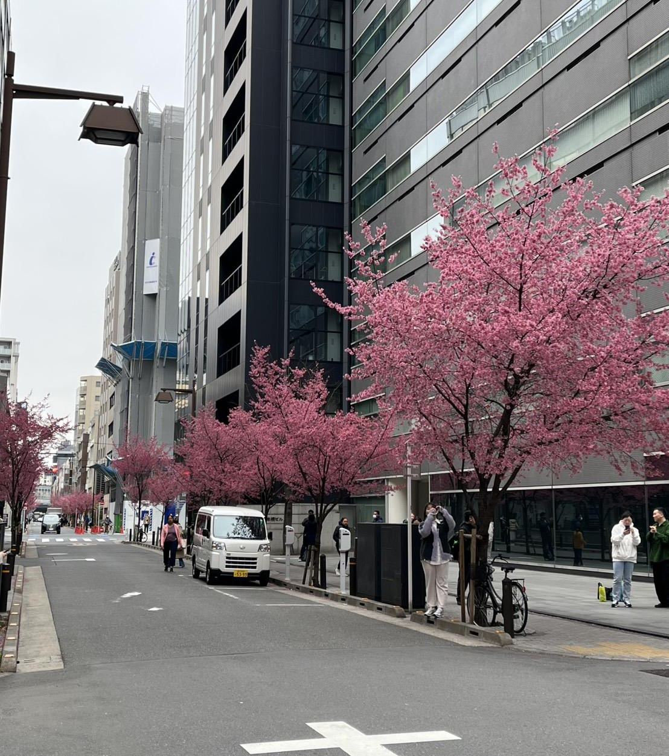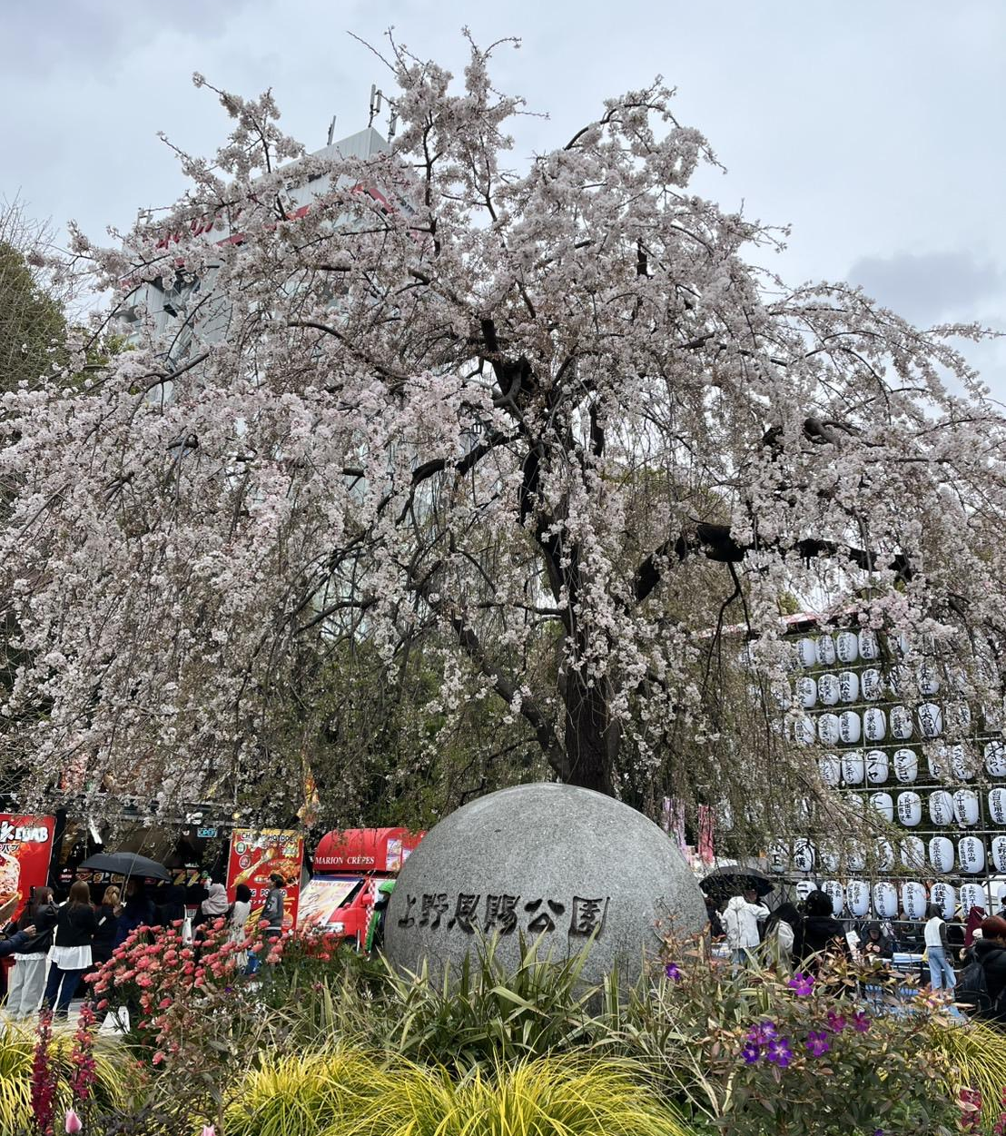

生活狀況︰
隨著月份轉換有不同品種的櫻花開花以外也有其他不同的花也開花了，真的很漂亮也很有春天的氛圍，非常值得抓緊時間到處探訪。
最近季節開始換季，服裝店也開始賣春夏季的衣物，去二手店買了一些不錯的衣物。
其實在一入秋冬時，就充分感受到日本秋冬天的乾燥，故而買了乳液和保養品，針對臉和手腳好好照護，過來人的建議是這部份真的不要為了省錢而不買，然後也要注意多喝水補充水分。

其他：
3月天氣還是很冷，不過也逐漸習慣日本的冷了，現在偶爾才開暖氣，電費便宜了不少。
3月3日 ~ 4日高尾連續兩天下雪，積雪到可以打雪仗。
3月8日下午高尾下了大雪。
3月19日早上高尾下了大雪，東京都中心也下了大雪，我想這可能是我留學期間在高尾遇到的最後一場雪了吧。

開南大學交換學生定期報告書
2025年02月28日
姓名︰彭如翎 □大學部 ■進修部 □碩士班 年級：四 學系：應用日語學系
交換姐妹校︰ 拓殖大學 開南導師︰許文如
就學進度狀況︰
每日持續念日文，保持語感。

交流活動狀況︰
月中開南大學同學來東京旅遊了，很開心能再次和同學相約見面吃飯聊天。
月中和台灣人留學生們一起去春日部旅遊，吃了很好吃的印度咖哩。當天早上電話預約參觀，順利拜訪了傳說中的地下神殿。在回去車站的路上，碰巧看到一間無人商店，這裡販賣著自家生產的農作物，價格比超市便宜，讓我們也忍不住買了一些帶回去。我買了一盒草莓，這真的是我這陣子吃過最好吃的草莓，我想我會記得這段回憶很久很久。

小學生交流活動：在國際處老師的帶領下，和其他留學生們一同訪問了位在高尾車站附近的淺川國小，和國小六年級學生進行分組交流活動。我這組的小學生們帶著我如何寫書法，因為我沒有寫過書法的經驗，小學生們非常細心的教導我怎麼寫。接下來也向我介紹了壽司、蕎麥麵、運動、汽車品牌等等關於日本的歷史和文化都很令我印象深刻。希望留學期間還能參加更多交流活動。
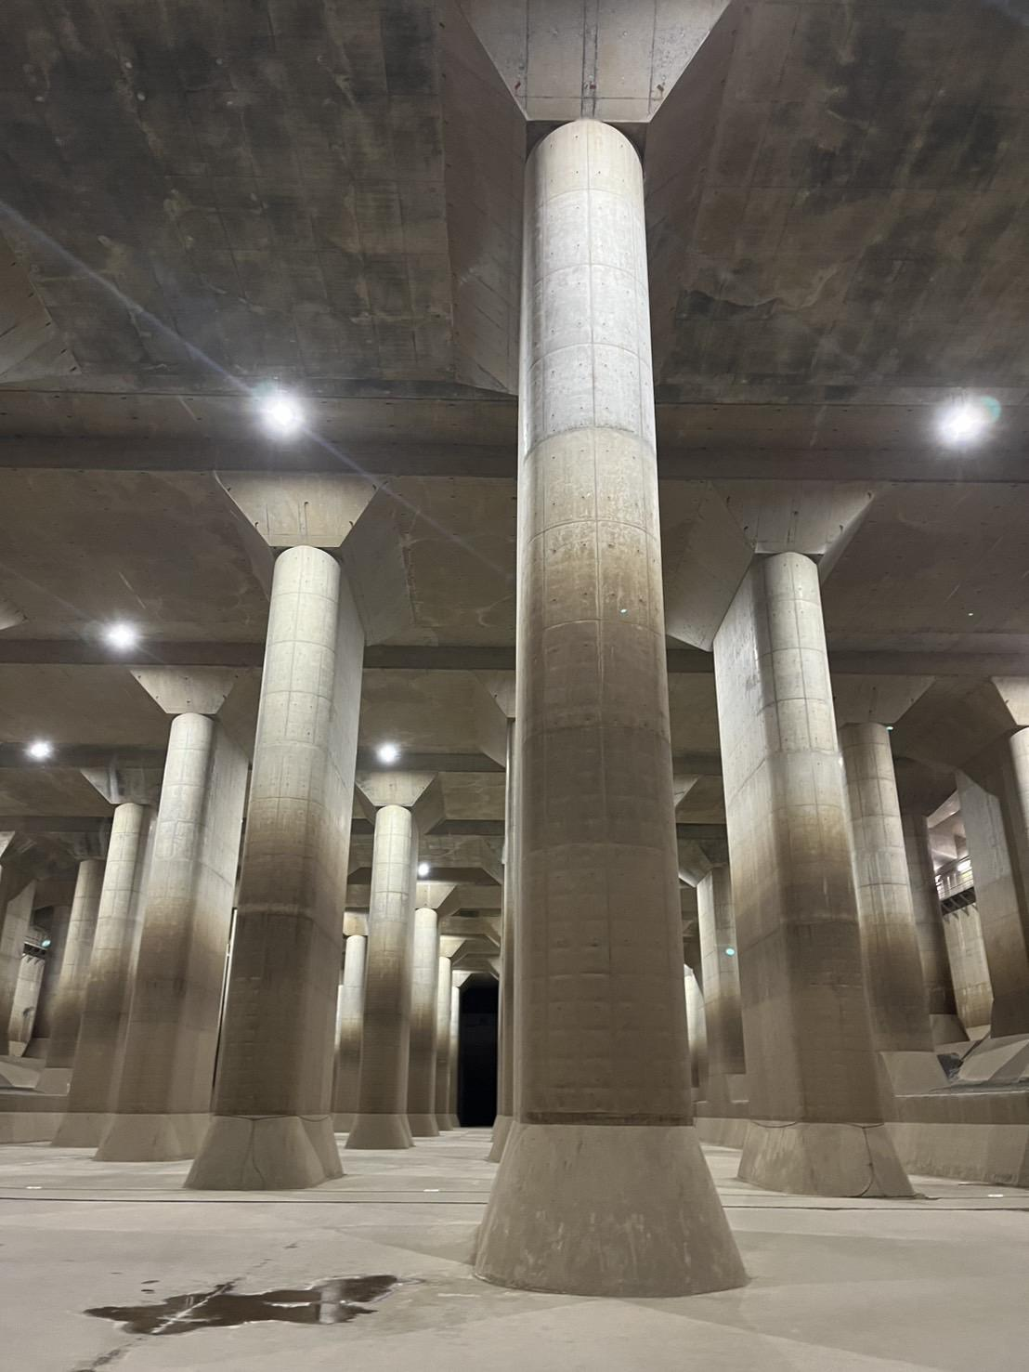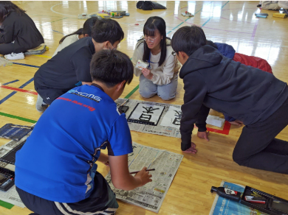

生活狀況︰
超市滿滿的草莓，價格更便宜了，買了很多不同產地不同品種來吃，非常幸福。

其他：
2月天氣還是很冷，每天都需要開暖氣。
2月23日晚上18點10分，打算出門拿外送的時候，才發現下雪了。當下聯絡了宿舍同學們一起來欣賞高尾初雪，雖然不到積雪的程度，但還是很開心。

開南大學交換學生定期報告書
2025年01月31日
姓名︰彭如翎 □大學部 ■進修部 □碩士班 年級：四 學系：應用日語學系
交換姐妹校︰ 拓殖大學 開南導師︰許文如
就學進度狀況︰
期末考試週順利地結束了，這學期也結束了。有非常漫長的假期可以好好規劃和運用。
有些人運用這段時間準備7月的N1，有些人則是忙著準備申請研究所碩士班的資料，有些人是盡力地去旅遊及體驗日本文化等等，這些都令人感到充實。

交流活動狀況︰
新年第一天天氣非常好，和台灣人留學生一起去了八幡八雲神社進行參拜。
這學期最後一場寮生會議也是在期末考試週期間。會議結束後，向國際處報名了二月小學生交流活動，期許能參與更多和日本人交流的機會。
月中開南大學同學來日本旅遊期間，我們相約去了靜岡沼津一日遊，同學的日本人朋友開車帶著我們在靜岡遊玩，非常愉快，希望下次還能再相約出門。
月底和在開南大學上課時認識的日本人交換生朋友，相約在新宿吃飯聊天。兩年不見，聊起來天來很開心，很高興在開南大學時認識這位朋友，彼此約定下次神戶見。目前為止，相處起來最舒服的日本人朋友其實是在開南大學認識的日本人交換生朋友，有這樣的緣分真的很奇妙。
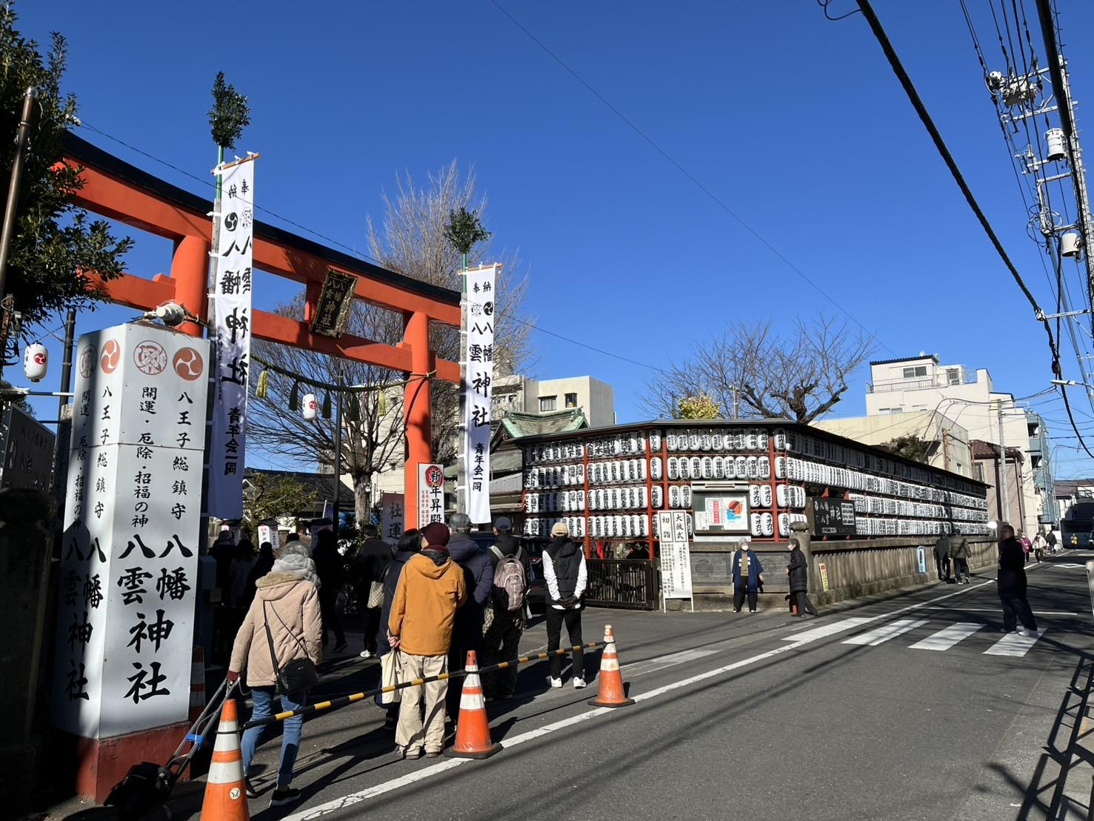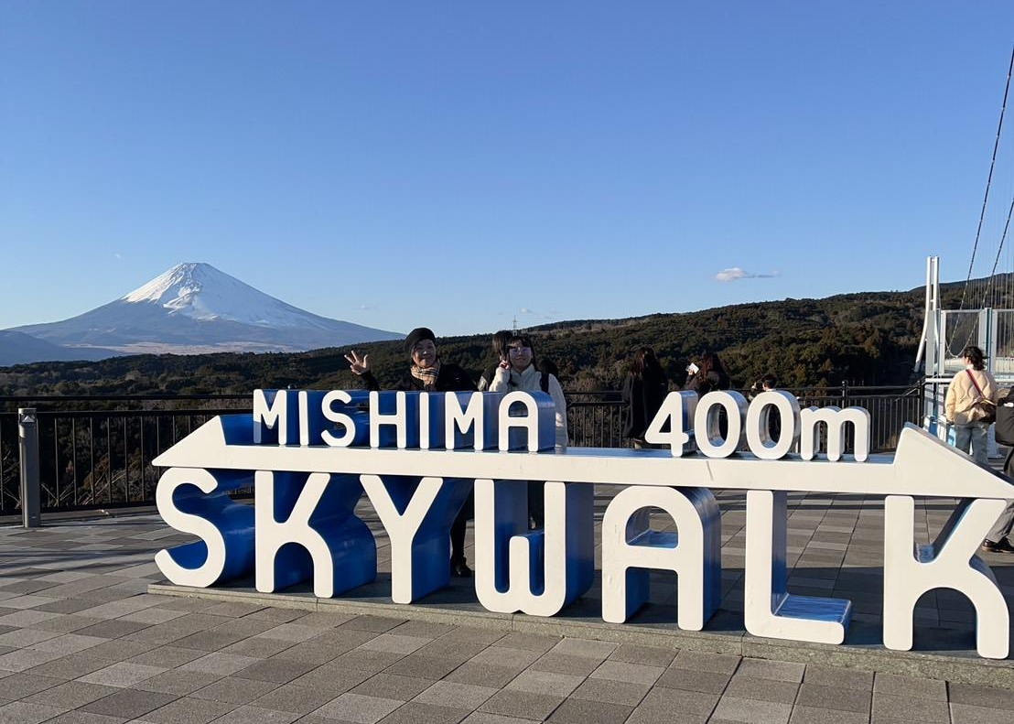

生活狀況︰
月底一時興起一個人去了廣島和愛媛玩了一個星期，一切都很好，真的非常推薦來廣島和愛媛，當地人很友善熱情可愛，未來還想拜訪廣島和愛媛。
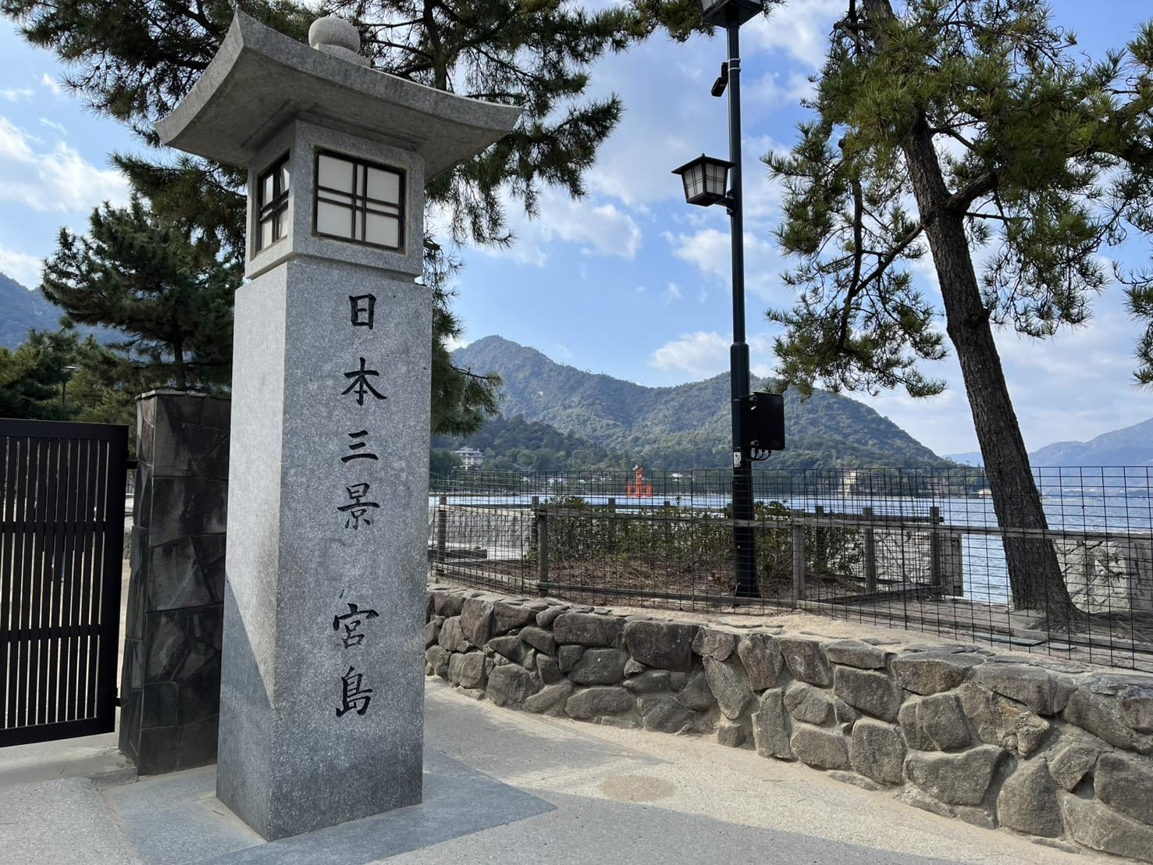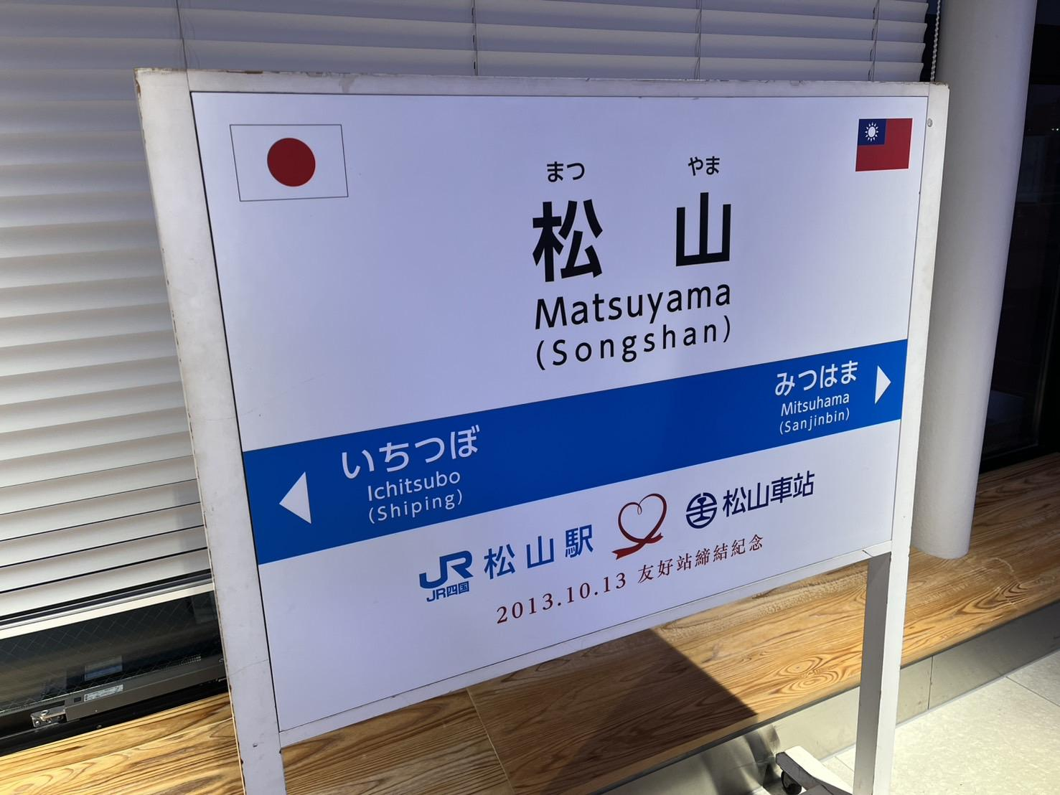

其他：
1月天氣很冷，每天都需要開暖氣。高尾還沒有下雪。

開南大學交換學生定期報告書
2024年12月31日
姓名︰彭如翎 □大學部 ■進修部 □碩士班 年級：四 學系：應用日語學系
交換姐妹校︰ 拓殖大學 開南導師︰許文如
就學進度狀況︰
進入學期末了，開始準備期末作業、報告還有考試。12/23週一是最後一天上課的日子，便開始放三個星期的假期。在這之後迎接的是一週的期末考試週，要回學校上課或考試。接著就是漫長的假期，足足放到4月10日開學。
在這漫長的假期，期望自己能在4月開學前，運用拓大資源提升自我日語能力，屆時可以選日語能力程度高一點的課程。
在課堂上聽老師說拓大八王子學區明年4月會開設社會安全學科，主要是為了培養警察官等等而開設的學科。

交流活動狀況︰
在學期末前，宿舍舉辦了聖誕活動，宿舍生可以自由參加。我在台灣沒有過聖誕節的習慣，所以能在留學期間參加聖誕活動、和各國留學生們一同享受聖誕氣氛，而且還在遊戲中，闖關到最後一刻並獲得聖誕禮物，真的是一個很棒的體驗和回憶。
在冬至當天，和台灣留學們一起煮湯圓，內心感嘆著果然還是很懷念台灣湯圓的味道。
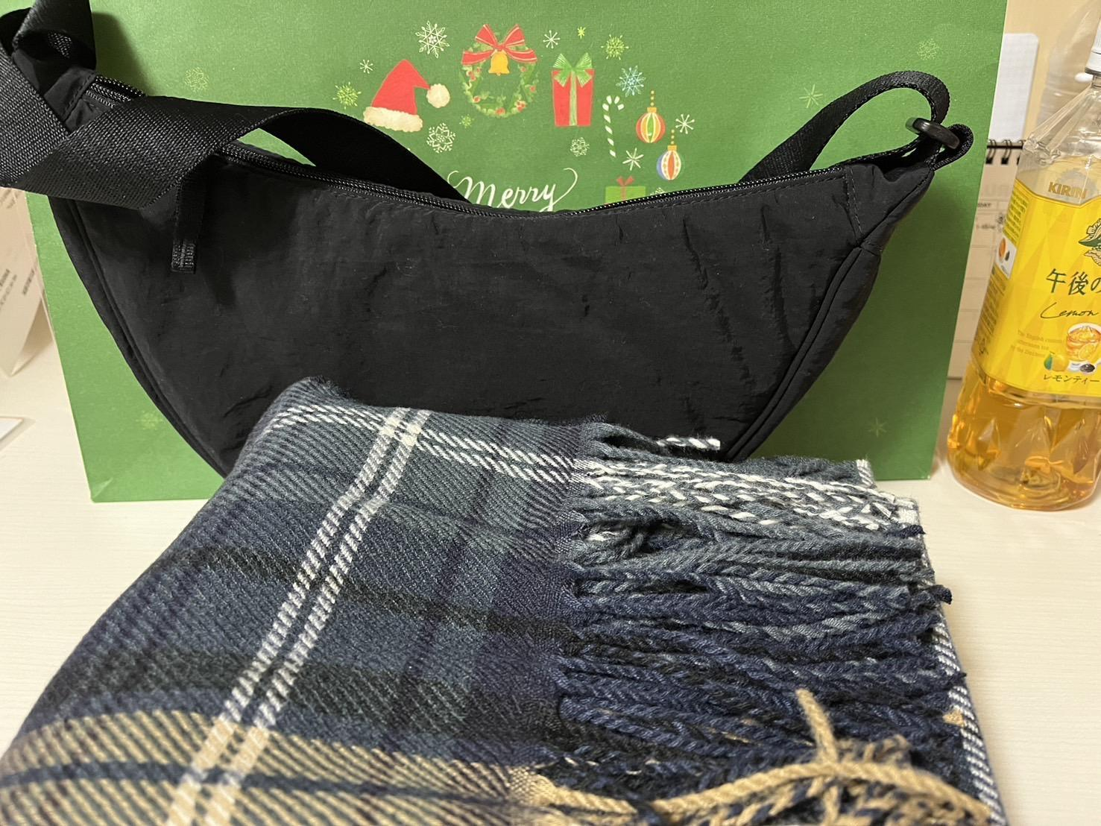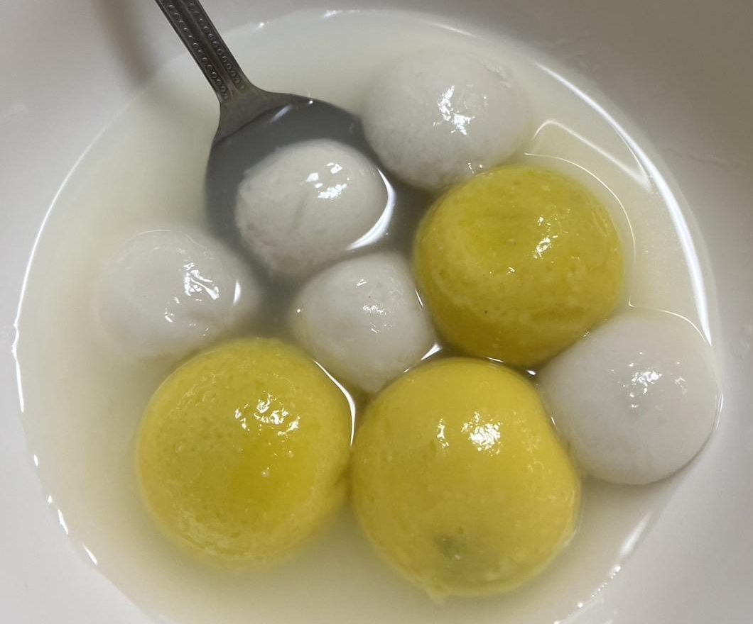

生活狀況︰
天氣越來越冷了，幾乎每天晚上都會開暖氣睡覺。也和留學生們去添購了一些秋冬衣物，在日本衣服真的很好買，不用從台灣帶太多衣服過來也沒關係。
利用周末時間去池袋看了朗讀劇和舞台活動。
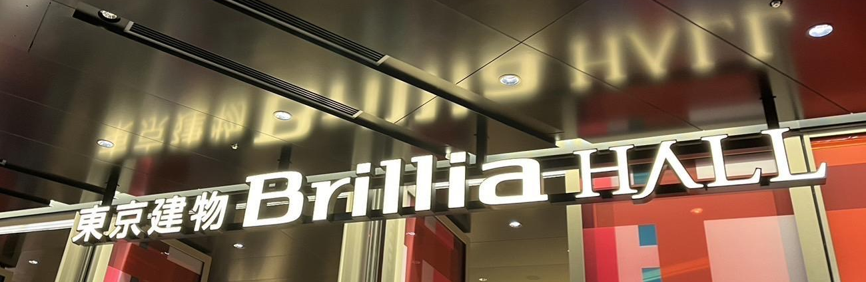

其他：
12/19東京都中心已經降下初雪了，比往年早了15天。離高尾下雪的日子可能也不遠了吧。

開南大學交換學生定期報告書
2024年11月30日
姓名︰彭如翎 □大學部 ■進修部 □碩士班 年級：四 學系：應用日語學系
交換姐妹校︰ 拓殖大學 開南導師︰許文如
就學進度狀況︰
我選的課，只有兩堂要期末考試，其他都是準備報告或發表，課程難度不會太難，都跟得上老師的進度。
日本民俗思想課：福田老師帶著我們去參觀高幡不動尊（高幡山明王院金剛寺）、「たかはたもみじ灯路」，在老師的講解下，充分理解這是一處結合歷史、信仰與自然美景的著名景點，無論是祈福還是觀光，都非常值得一訪。
日中異文化交流課：期末作業要製作高尾山介紹影片，所以這個月和課堂上的同學們一起去爬了高尾山。日期剛好是紅葉見頃，觀光客非常多，過程很冷很累很開心。
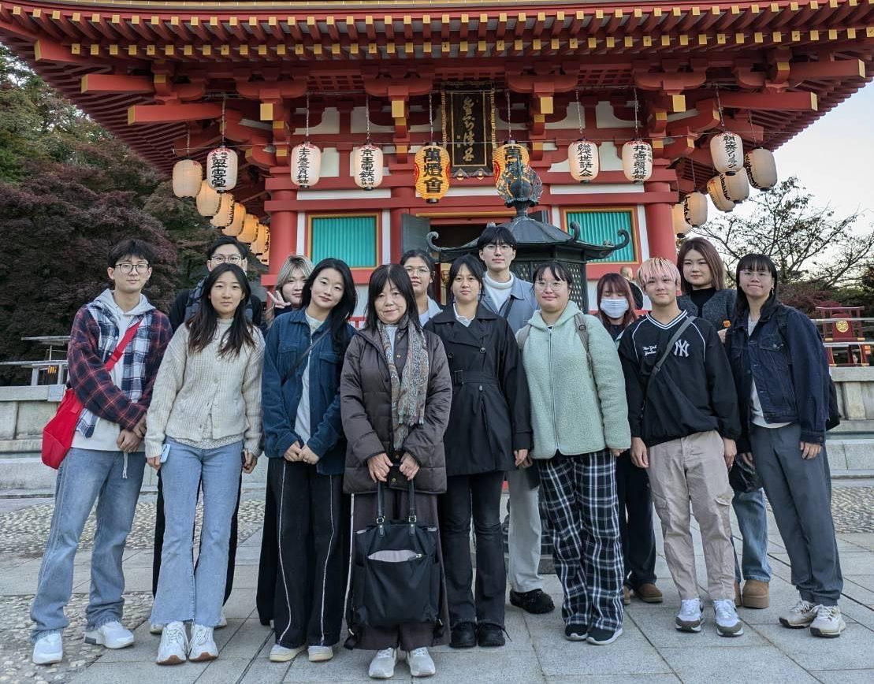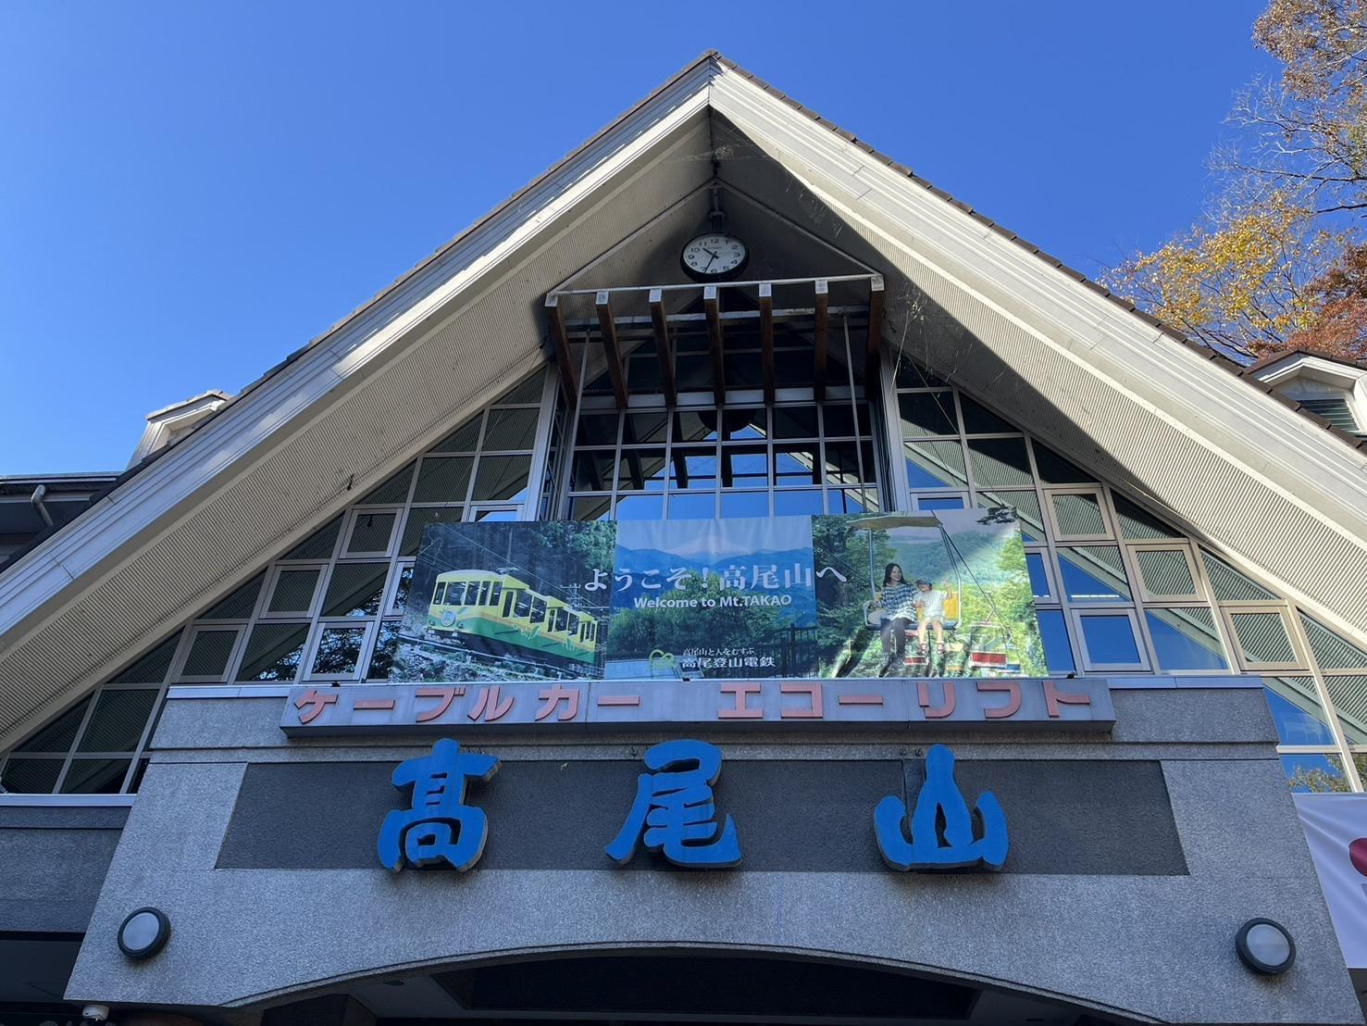

交流活動狀況︰
透過日本民族思想、日中異文化交流課和同學們有不少交流的機會。
和在羽球同好會認識的香港同學和台灣人留學生們，去了多摩動物園、江之島、河口湖，欣賞在地人文風景。
去品川看了舞台劇，認識了坐在隔壁的日本人粉絲，得知對方是特地從山口飛來東京看舞台劇的，聊了很多話，希望下次舞台再見。
週末和朋友去池袋看了場電影。
另外，拓大有舉辦日本文化體驗活動，分別是11月群馬兩天一夜、12月秩父一日遊，行程不錯費用便宜。相關活動會張貼在學生支援室外面的公佈欄上，推薦同學們可以去學生支援室報名參加。

生活狀況︰
天氣變的很冷，早晚溫差大，開始開暖氣睡覺了。
我只有帶了四件秋季衣物，所以這個月買了些發熱衣和秋冬衣物，來加強保暖。如果想省錢的話，可以去二手店尋寶看看，推薦學校附近的トレジャーファクトリー八王子めじろ台店。

其他：
11月校內楓葉很漂亮，很值得到處散步看看。
聽日本人同學說高尾是東京都最早下雪的地方，可以期待一下一月的雪景。

開南大學交換學生定期報告書
2024年10月31日
姓名︰彭如翎 □大學部 ■進修部 □碩士班 年級：四 學系：應用日語學系
交換姐妹校︰ 拓殖大學 開南導師︰許文如
就學進度狀況︰
關於留學生日語課程組別，同一個課名的課程，你可以選擇適合自己日語程度的組別的課程。上了一個月的課後，覺得課程難度適中，學習效果相當不錯，很有收獲。除了留學生日語課程以外，我還選了「日中異文化交流」、「日本民俗思想」、「レポートの書き方」等課程，內容也不會太困難，能好好跟上老師上課的進度。在拓殖大學上課時，感受到和開南大學不同的地方是老師很注重學生對上課內容的感想和反饋。有些課的老師會要求學生每一堂課都要繳交感想和反饋，並且會在下一堂課解答學生的疑問。

交流活動狀況︰
入住八王子留學生宿舍後，認識了來自台灣、中國留學生，也認識了日本人同學，在適應日本生活期間，受了大家很多的幫助和包容，完全體會到什麼是「 出外靠朋友 」，很感謝各位同學。在課堂上，因為分組報告而認識了幾位日本人同學。另外，我參加了拓殖大學的羽球愛好會，在10月下旬迎來第一次活動，地點位在八王子車站附近的甲の原体育館，18:00～21:00三個小時的費用只要300円，費用相當便宜，同樣的時段時數在台灣要付850円左右。在打球過程中認識了日本人同學，也認識了來自印尼、馬來西亞、香港、中國的同學們，交流過程很開心，最後交換了聯絡方式相約週末出遊。
月底在宿舍和台灣留學生們一起煮了火鍋。
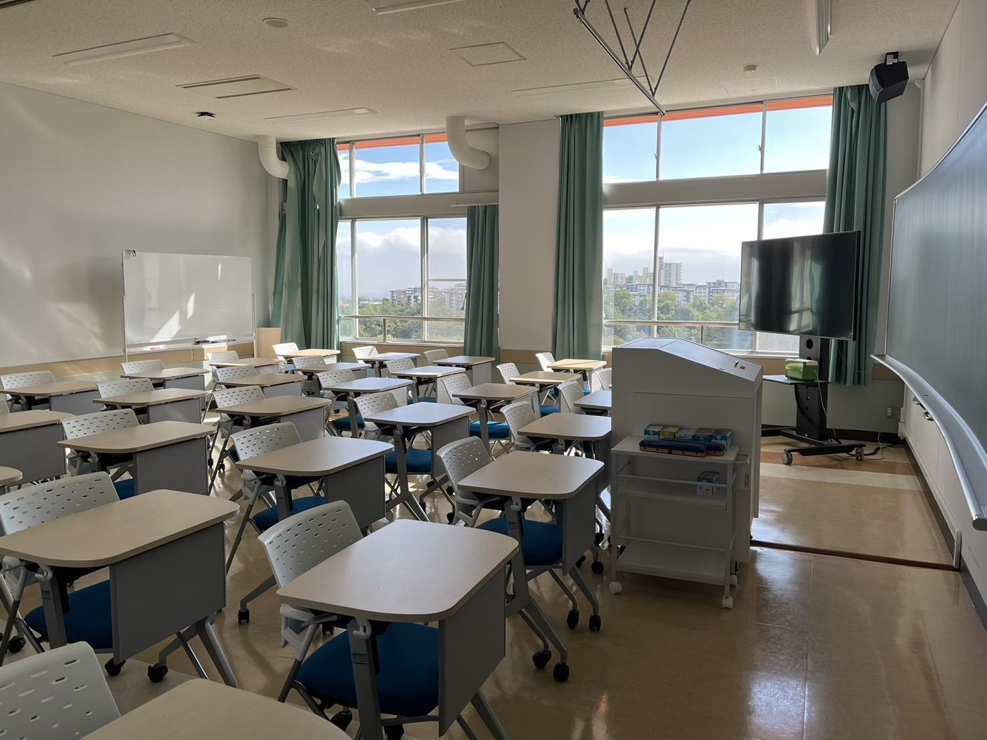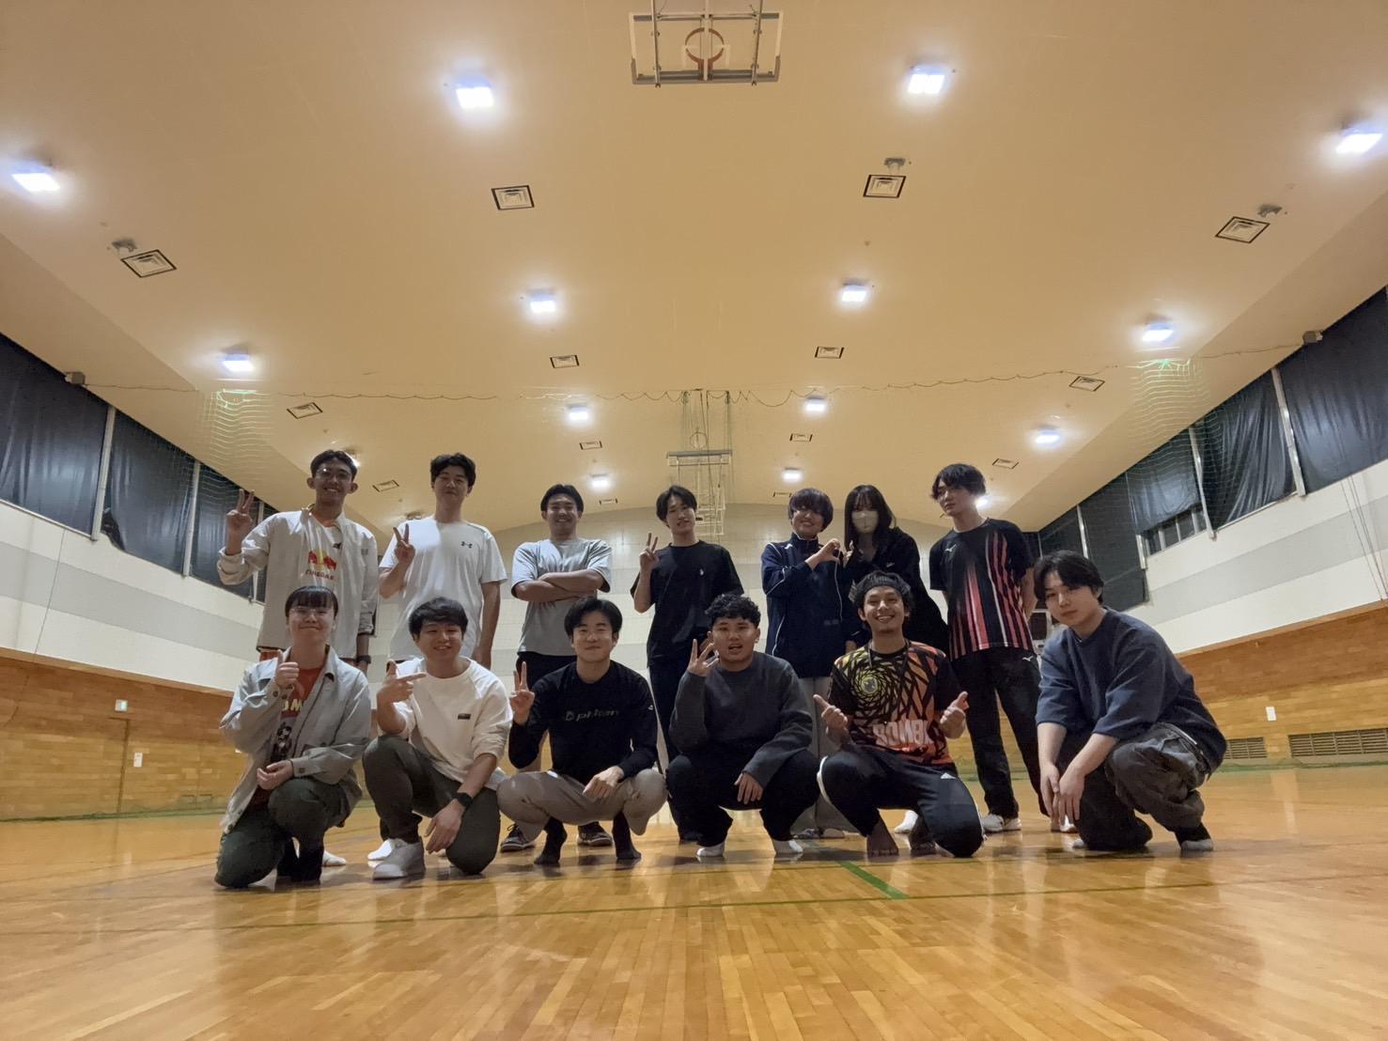

生活狀況︰
剛來八王子時，天氣相當晴朗炎熱，建議可以準備幾件短袖。10月天氣轉涼，早晚溫差大，到下旬時突然變得很冷，需要穿長袖搭秋天外套。學校食堂一餐大約250円～550円，最常點的餐點價格是450円，便宜又好吃。食堂晚上不會營業，所以晚餐要去學校外面解決或回宿舍自炊。建議自炊，可以吃的健康營養也可以省不少錢。

其他：
天氣轉涼，周圍的景色也開始變化了，很有秋天的感覺，我非常喜歡這樣的天氣。

開南大學交換學生定期報告書
2024年9月30日
姓名︰彭如翎 □大學部 ■進修部 □碩士班 年級：四 學系：應用日語學系
交換姐妹校︰ 拓殖大學 開南導師︰許文如
就學進度狀況︰
9/17抵達成田機場，國際課會派人來接機，接著一同搭バス至東京車站，轉中央線前往高尾車站。在高尾車站旁邊的京王超市採買生活用品後，搭計程車回學校，計程車費用約700円。
9/19交換留學生有分組測驗，測驗結果會作為分組的參考。
9/20國際課說明了如何選課、操作學校系統等等，選課方式是填寫紙本課表，最少要選16學分，大部分課程是2學分，有些課程是1學分。說明結束後，進行了個人分組面試，組別有1組和2組（1組的程度>2組），我被分到2組。
9/25國際課帶我們去了市役所辦理在留卡等資料。
9/27週五開學，交換留學生在開學第一週還不會出現在出席名單上，等第二週開始就會出現在出席名單上了，建議上課前先告知老師。

選課與課程介紹：
拓殖大學一堂課105分鐘，第一節課上課時間09:20～11:00，中間沒有下課時間，有的老師是要舉手跟老師告知去廁所，有的是自行去就好。
有些留學生日語課程，分成兩組，分別是1組和2組，我被分到2組，所以要修的話一定要選2組的課。另外也有些留學生日語課程是分成4組，分別是1組～4組（1組的程度>2組>3組>4組），這邊也是要選2組的課程，但是我因為撞課了，所以選了4組的課來修。
基本上八王子國際校區的課全部都可以選，非常自由。除了留學生日語課程以外，還有政治、經濟、歷史、文化、語言、體育等等課程可以選，這些課程都是和日本人同學一起上課。如果你有缺學分的困擾，滿建議你可以來拓殖大學交換留學。
如果你有很多想修的課，但不知道課程怎麼樣自己是否能適應等等，我很建議你第一周都可以先去上課看看，如不適應也能在交課表截止日前修改課表。因為課程撞堂第一周未出席，第二周再出席也是沒有關係的，不用太擔心。

交流活動狀況︰
開學前，宿舍舉辦了新入寮生歡迎會。在新入寮生自我介紹後，大家一起吃晚餐、玩小遊戲、與其他國家的留學生交流了彼此的文化。小遊戲進行過程相當熱絡有趣，就算日語會話程度不好也能進行下去，感受到主辦的寮生們用心和小巧思，期待下次的宿舍活動。
利用週末和台灣留學生們一起去看了調布煙火大會。
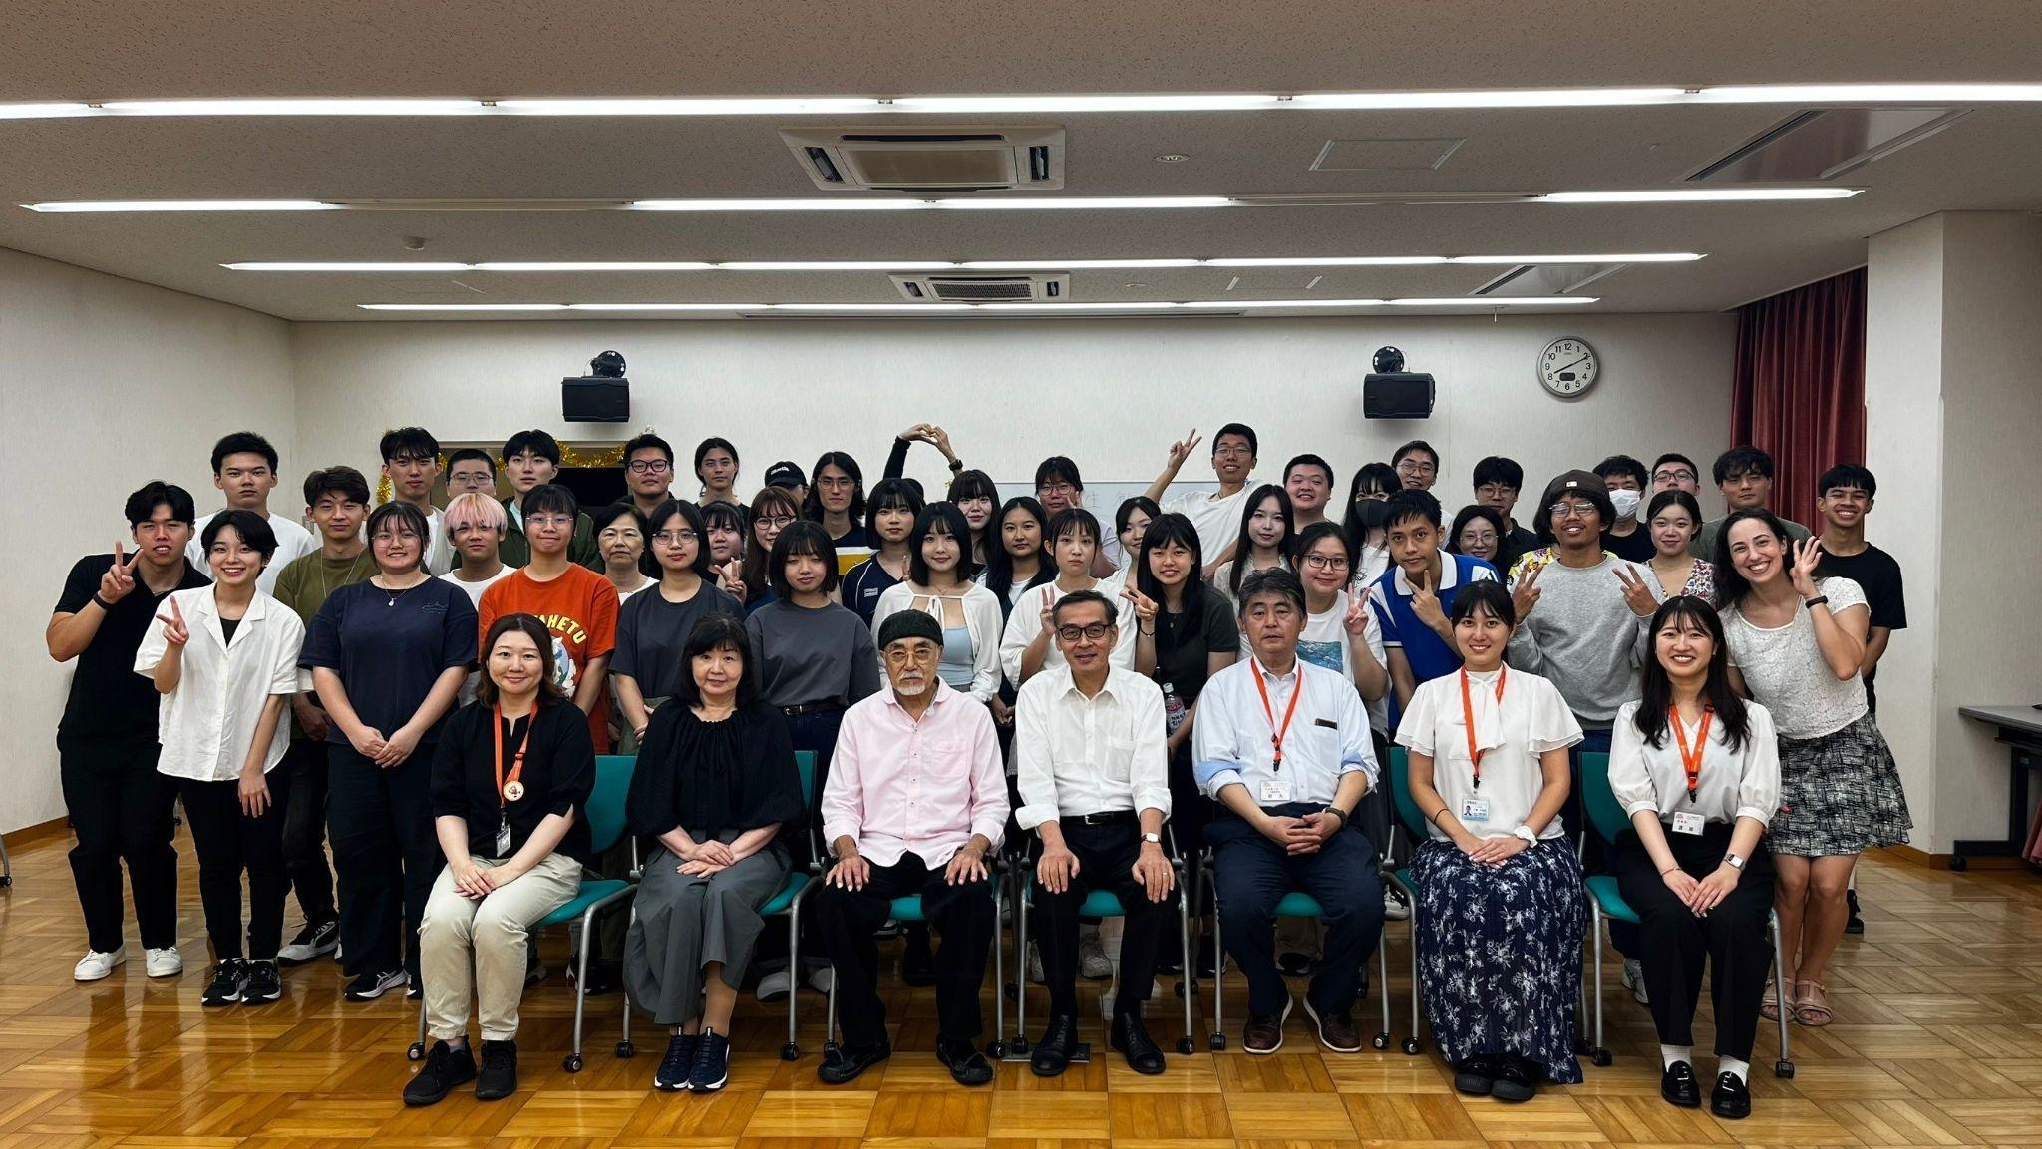
生活狀況︰
學校和宿舍都有wifi，建議網路sim卡可以準備7天。學校有請專人來辦網路sim卡說明會，可以當下辦好拿到sim卡，但是幾乎所有留學生都去外面辦其他家的網路，大多是辦樂天、softbank、linemo等等，可以多方比較方案後再去辦理。
從宿舍走到車站需要約20分鐘，走到學校上課約15～20分鐘，走去最近的超市和超商約15～20分鐘。剛來第一週可以先去iias，那裡有宜得利和seria百円店，要買齊生活用品比較便宜也比較方便，靠seria百円店省了不少錢。也可去車站附近的大創和イトーヨーカドー八王子店的大創，東西也很齊全，可以買到一些百円的調味料。百円店真的是省錢的好地方。
八王子留學生宿舍：
宿舍門禁時間是23:59，宿舍可以幫忙代收包裹信件，宿舍管理人人很好很暖心親切。
一樓公共空間開放時間是06:00～22:00。有多功能教室可以租借桌球拍和球來打桌球，也可以租借羽球拍到宿舍旁邊的停車場打羽球。這裡也有電腦室，有四台電腦可以自由使用。
2～4樓公共空間有微波爐、小烤箱，投幣式的洗衣機一次是200円、烘乾機100円20分鐘。
個人房收納空間很多，有小廚房IH爐可以做菜，浴室有浴缸，有陽台可以曬衣服。

其他：
來到日本後，最不習慣的是每天的交通日常從騎車開車變成走路這件事，但是不得不說在日本走路相當舒服，所以這件事也很快就習慣了。
